GUÍA REPASO CUARTO AÑO BÁSICO LENGUAJE Y COUNICACIÓN

Nombre:__________________________________________Fecha: 11 DE MAYO

Objetivo: Desarrollar el gusto por la lectura, leyendo habitualmente diversos textos.
Incorporar de manera pertinente en la escritura el vocabulario nuevo extraído de textos escuchados o leídos.

Estimada familia:
Si no cuenta con los textos escolares, podrá visualizarlo y descargarlo desde el sitio: www.aprendoenlinea.mineduc.cl/

Todas las dudas hacerlas a través de mi correo institucional: rafaelespinozag.icp@gmail.com o katherinmadariagaicp@gmail.com

Para realizar esta guía debes apoyarte en tu texto escolar en las siguientes páginas: 28 a la 37

- Indicaciones páginas dadas; a continuación se darán algunas explicaciones de las actividades que encontrarán en las páginas entregadas:

Antes de comenzar debes recordar lo siguiente:
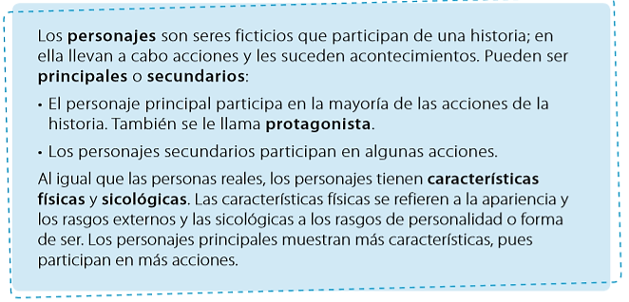

Página 28 y 29:
Realiza lectura de un fragmento de la novela “Matilda”

Página 30:
En la actividad n°3 debes subrayar del texto las acciones donde participa Matilda y que te ayuden a sacar una idea de cómo es ella. Luego completa la ficha que aparece ahí
En la actividad n°4 debes crear en tu cuaderno o en esta misma hoja una ficha igual a la del libro, pero en base a la señora Phelps.

Página: 31
En la actividad 7, escribe tu opinión aquí.
__________________________________________________________________________________________________________________
_________________________________________________________

En la actividad 8, debes realizar una pequeña investigación utilizando tic´s (tecnologías de Información y Comunicación) es decir internet u otro medio similar, en el caso que no cuentes con él, no te preocupes.

Página: 32
En la actividad 1, debes observar las imágenes e interpretar que quiere decir cada una.

Página: 33
La actividad 2b puedes responderla aquí
_________________________________________________________
_________________________________________________________

Página: 34 y 35
Aquí, antes de realizar la lectura de la infografía debes inferir sobre el texto, recuerda que para inferir debes observar la infografía de la página 34, 35 y en base a eso, sacar una idea.

Página: 36
La actividad 2 se refiere a la o las preguntas que aparecen en la infografía.

La actividad 3c puedes responderla aquí o en tu cuaderno.

Página: 37
En esta página sólo debes realizar la lectura que aparece respecto a la infografía.

